Победители районного соревнования среди физических лиц (работников ведущих профессий организаций района, учащихся учреждений образования района), достигших наилучших результатов в соответствующей профессиональной деятельности, с присвоением звания:
«Лучший работник промышленности»:
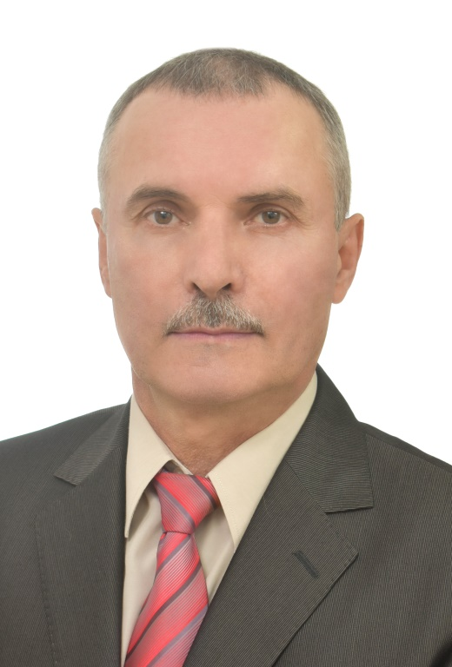 | Ременчик Василий Фёдорович, токарь 5 разряда дочернего производственного унитарного предприятия «Уречский механический завод»
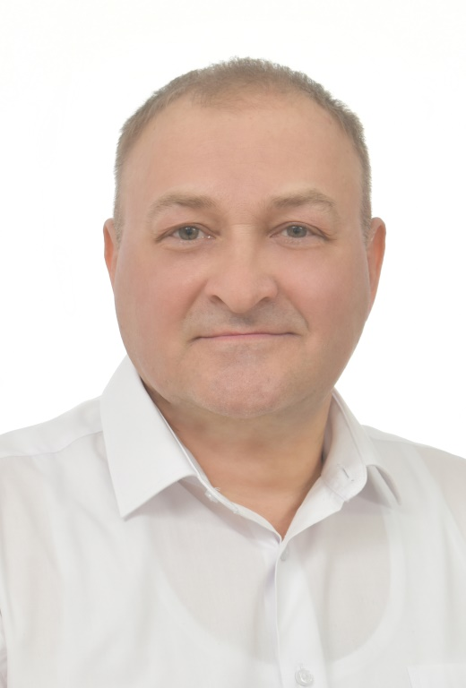 | Гиль Юрий Михайлович, слесарь по сборке металлоконструкций 4 разряда открытого акционерного общества «Завод Тяжелого Машиностроения»

«Лучший работник лесного хозяйства»
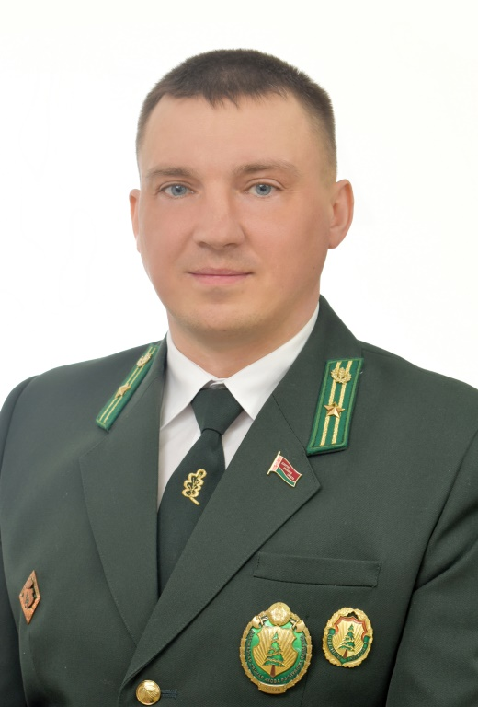 | Горкавчук Юрий Николаевич, лесничий Сосновского лесничества государственного лесохозяйственного учреждения «Любанский лесхоз»

«Лучший работник сельского хозяйства»:
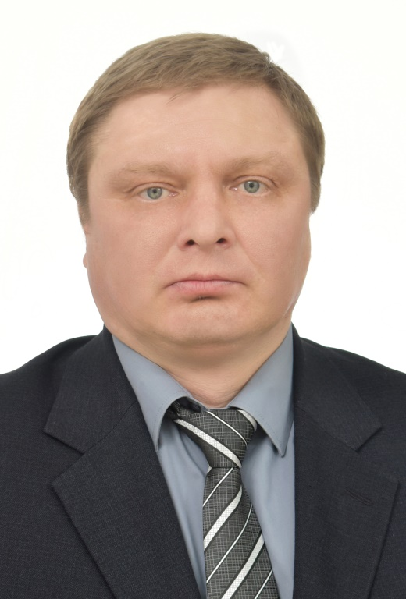 | Михаленя Андрей Викторович, ведущий ветеринарный врач-гинеколог государственного учреждения «Любанская районная ветеринарная станция»
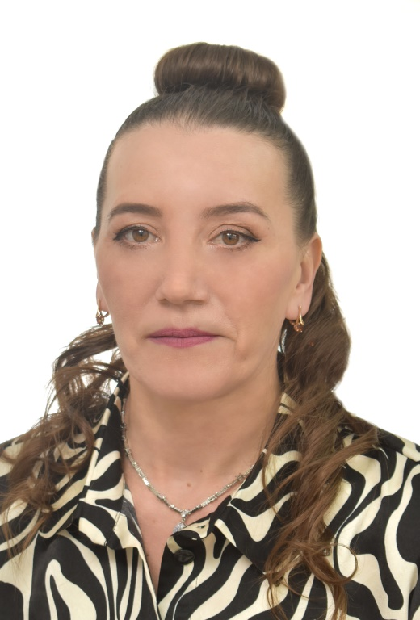 | Ключеня Елена Николаевна, оператор машинного доения молочно-товарного комплекса «Осовец» открытого акционерного общества «Осовец-агро»;

«Лучший работник общественного питания»
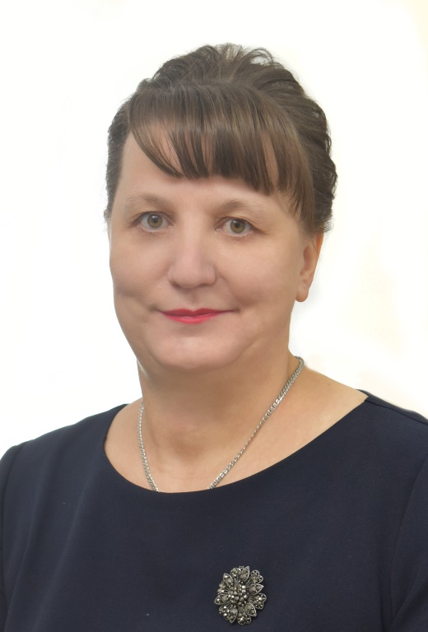 | Ходько Елена Александровна, бармен 4 разряда Любанского райпо

«Лучший работник сферы услуг»
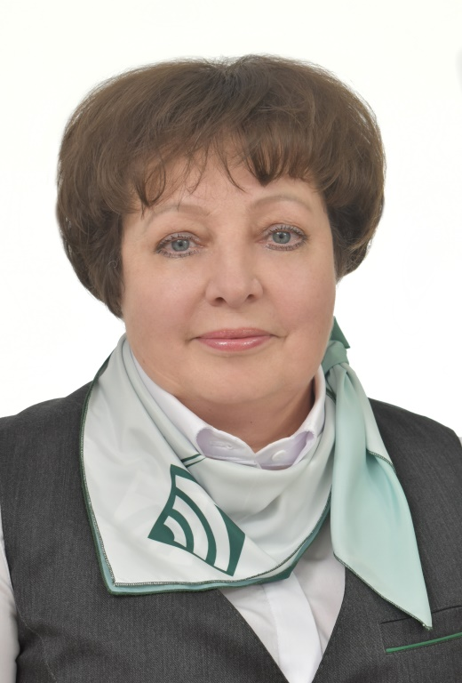 | Трухина Галина Григорьевна, специалист по продаже розничных банковских продуктов 1 категории отдела продаж розничных банковских продуктов и услуг центра банковских услуг № 613 ОАО «Сберегательный банк «Беларусбанк»

«Лучший работник транспорта»
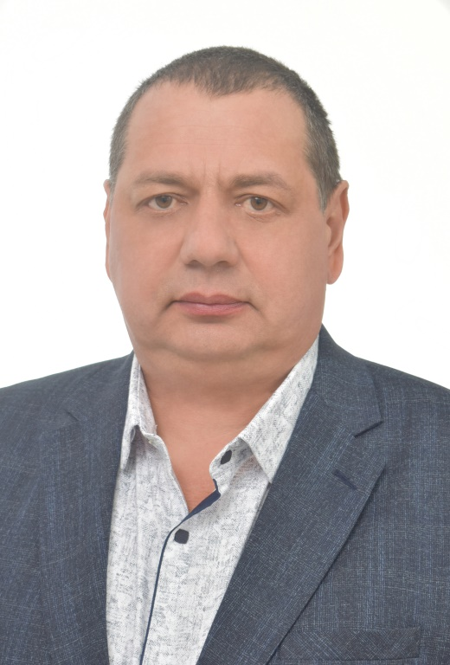 | Котович Валерий Иванович, водитель автомобиля филиала «Автобусный парк № 1» ОАО «Миноблавтотранс»

«Лучший работник коммунальной службы»
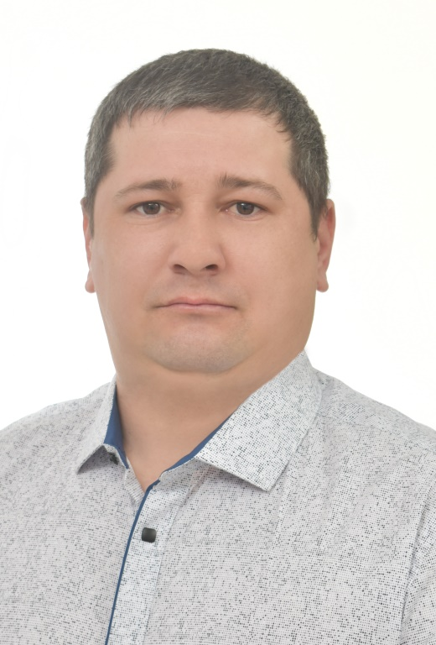 | Хамицевич Григорий Анатольевич, машинист автогрейдера 7 разряда участка «Благоустройство» районного унитарного предприятия «Любанское ЖКХ»

«Лучший работник сферы образования»
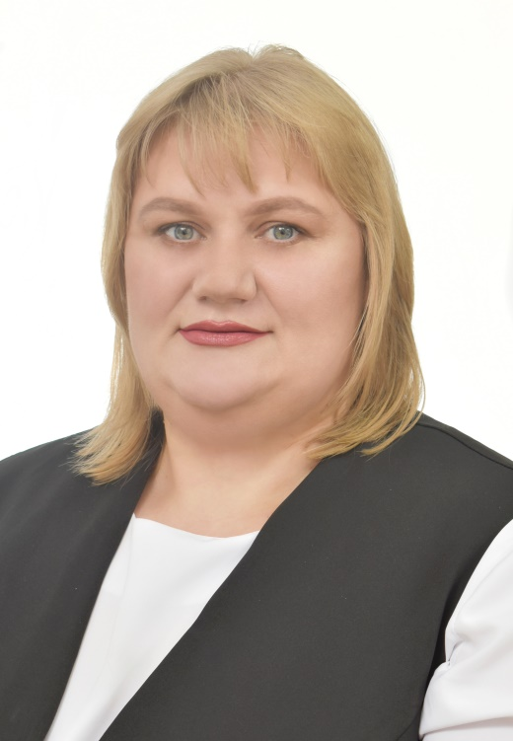 | Варвашевич Людмила Алексеевна, учитель начальных классов ГУО «Сосновская средняя школа № 1 Любанского района»

«Лучший работник сферы культуры»
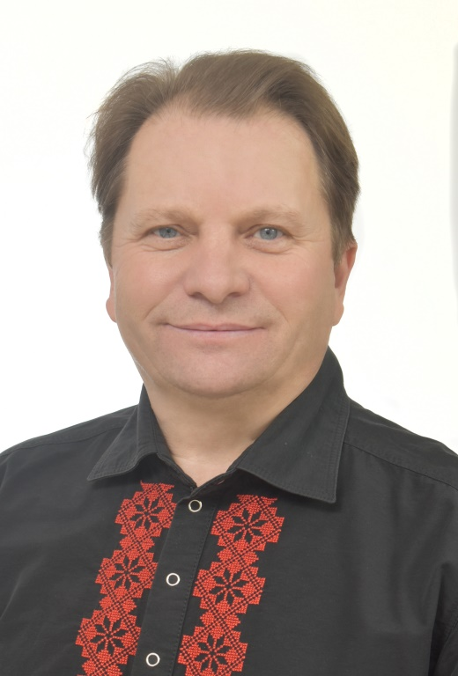 | Выскварка Сергей Георгиевич, заведующий отделом организационно-методической работы ГУК «Любанский районный центр культуры»

«Лучший работник сферы физической культуры и спорта»
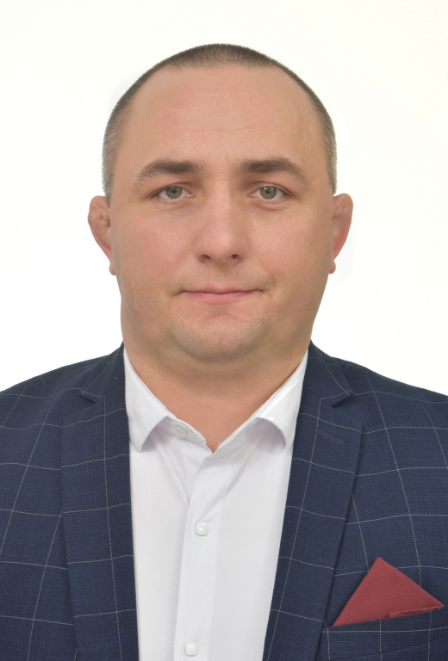 | Мафиеня Евгений Валерьевич, тренер-преподаватель по спорту ГУ «Детско-юношеская спортивная школа Любанского района»

«Лучший работник сферы здравоохранения»
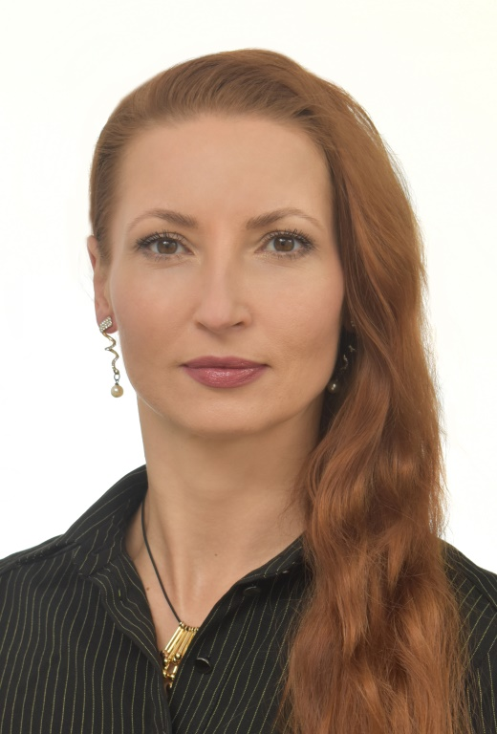 | Странковская Юлия Дмитриевна, врач-эндоскопист эндоскопического кабинета УЗ «Любанская ЦРБ»

«Лучший социальный работник»
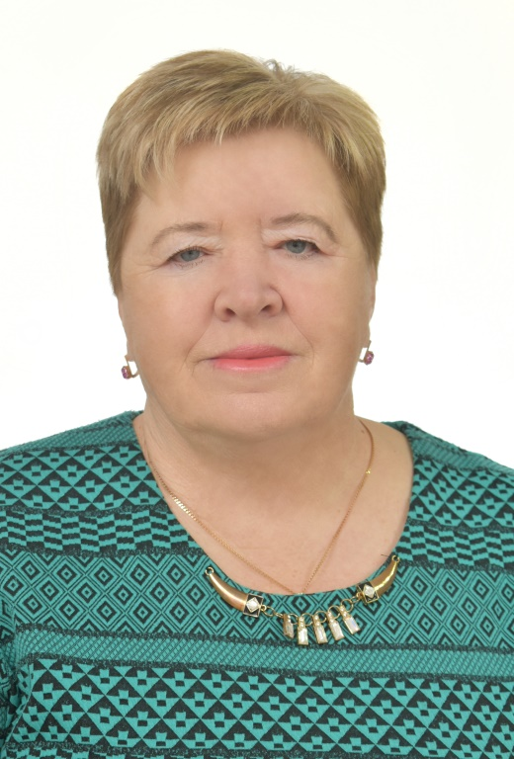 | Хотько Наталья Михайловна, социальный работник отделения социальной помощи на дому государственного учреждения «Территориальный центр социального обслуживания населения Любанского района»

«Лучший продавец»
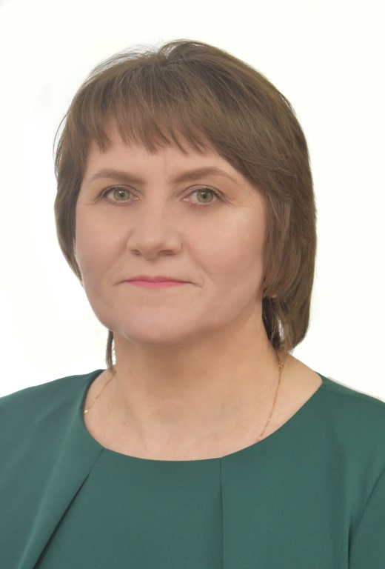 | Герцманович Галина Александровна, продавец 6 разряда магазина «ТПС «Родны кут» д. Малые Городятичи Любанского райпо

«Лучший строитель»
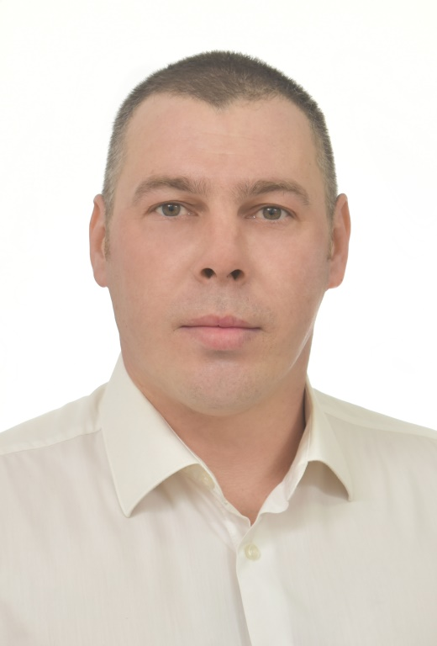 | Томко Денис Юрьевич, плотник 5 разряда дочернего строительного унитарного предприятия «Передвижная механизированная колонна № 201» Минского областного производственного проектно-строительного унитарного предприятия «Минскоблсельстрой»

«Лучший работник правоохранительных органов и органов по чрезвычайным ситуациям»
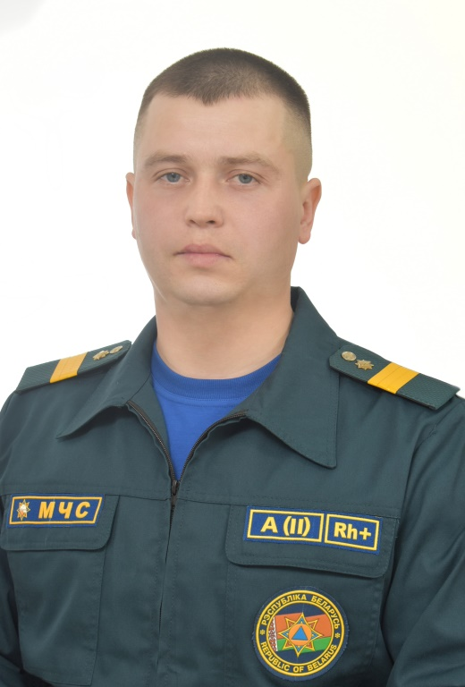 | Носиков Евгений Владимирович, водитель пожарной аварийно-спасательной части № 1 Любанского районного отдела по чрезвычайным ситуациям учреждения «Минское областное управление» Министерства по чрезвычайным ситуациям Республики Беларусь»

«Лучший учащийся»
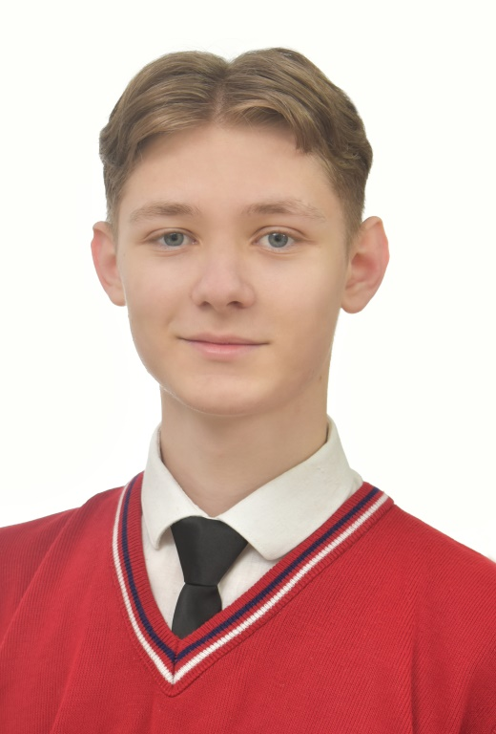 | Курьянович Илья Дмитриевич, учащийся XI класса ГУО «Реченская средняя школа Любанского района»

